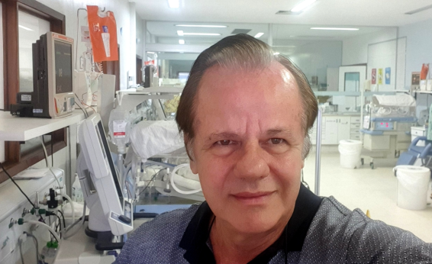
Neurossonografia Neonatal-compartilhando imagens:
Esquisencefalia de lábios abertos (Tipo II)
Paulo R. Margotto
Neonatologista Ultrassonografista Cerebral da Maternidade Brasília/ Hospital Santa Lúcia
Unidade de Neonatologia do HMIB/SES/DF
Brasília, 12 de janeiro de 2020
Recém-nascido em 15/12/2019, 39 semanas, mãe G4P3com 30 anos de idade, com diagnóstico pré-natal de gastrosquise. Ao nascer, gastrosquise, microceflia. Realizada ecografia transfontanelar que mostrou:

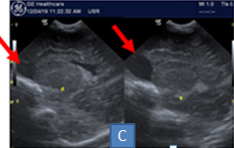
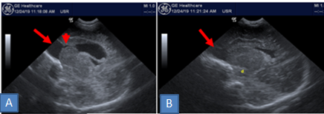
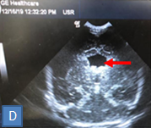

No Plano sagital em (A) , (B) e (C) observamos área hipoecóica frontal bilateral (setas) e a comunicação com o ventrículo lateral (cabeça de seta), caracterizando a esquisencefalia de lábios abertos. Em (D) ausência do septo pelúcido
A tomografia computadorizada de crânio mostrou: “sinais de redução volumétrica encefálica em grau leve; sinais de disgenesia de corpo caloso, com aparente ausência do corpo e esplênio; desorganização morfoestrutural dos ventrículos laterais com o septo pelúcido não sendo caracterizado; é questionável a presença de focos de heterotopia de substância cinzenta nas superfícies ependimárias dos ventrículos laterais malformados; giros dos lobos frontais malformados com aparente distúrbio de sulcação (questionável paquigiria); é questionável também a presença de fenda esquisencefálica de lábio aberto no lobo frontal esquerdo; quarto ventrículo e cisternas da base com aspecto preservado; tronco encefálico e cerebelo sem alterações; estruturas ósseas íntegras. Esses achados descritos poderão ser melhor avaliados mediante correlação com a ressonância magnética”

Discussão

A esquisencefalia é uma rara anomalia congênita da migração neuronal caracterizada pela presença de fendas que se estendem da margem ventricular a superfície cortical. É uma malformação do SNC relacionada à organização cortical. Segundo Yakovlev e Wadsworth-1946 (citado por Chamberlain et al), a esquisencefalia representa um distúrbio regional na formação do hemisfério cerebral, ocorrendo com 3-5 meses de gestação.
É descrita como fendas hemisféricas na região primárias de fissuras, particularmente a fissura de Sylvius com envolvimento da substância cinzenta. Geralmente está associada com outras malformações cerebrais, como agenesia calosa, displasia septo-óptica, ventriculomegalia, polimicrogiria, pachigiria, heteropia e lisencefalia.
Na esquisencefalia, observa-se a formação de fendas que vão desde a superfície do cérebro, até sua região mais interna ou central, chamada de ventrículos e como a substância cinzenta (local final dos neurônios) nos hemisférios cerebrais é externa, esta substância cinzenta (córtex) cobre a fenda. Esta substância cinzenta (córtex) nesta situação não está em seu lugar correto (neste caso ela está heterotópica, isto é, fora do lugar), portanto sua função não será normal.
A esquisencefalia é classificada em 2 tipos: tipo 1 (lábios fechados): fenda pequena e simétricas, com seus lábios fundidos, não contendo líquor céfaloraquididano; tipo II (lábios abertos): defeito cortical maior, permitindo a comunicação do ventrículo lateral com o espaço subaracnóideo (as fendas geralmente ocorrem nos lobos parietal e temporal, sendo mais freqüentemente simétrica e bilateral).
A migração neuronal ocorre entre 7 e 16 semanas. Evento, como insulto vascular, interrompe a migração dos neuroblastos da matriz germinativa ao córtex cerebral, dando origem a esquisencefalia.
Chamberlain et al (1990) descreveram características ultrassonográficas nesses pacientes:
(1) Uma linha hiperecóica que se estende da região da fissura sylviana para a porção anterior do ventrículo lateral (melhor imagem no plano coronal), representando o revestimento do córtex da fenda fundida (tipo I);
(2) Uma banda anecóica de largura variável que se estende da superfície cortical ao ventrículo lateral, melhor visualizada nas imagens parassagitais, representando uma fenda aberta (tipo II);
(3) O ápice do divertículo ventricular se projeta em direção à região perisilviana; e,
(4) Diminuição do tamanho das estruturas subcorticais da substância cinzenta, incluindo os núcleos do tálamo, caudado e lenticular.
A seguir, ecografia transfontanelar e tomografia de crânio (Figura 1) de um recém-nascido de 34 semanas, nascido no HRAS com suspeito de malformação cerebral intraútero (“dados sugestivos de Holoprosencefalia lobar + Dandy Walker”). O diagnóstico foi compatível com esquisencefalia de lábios abertos
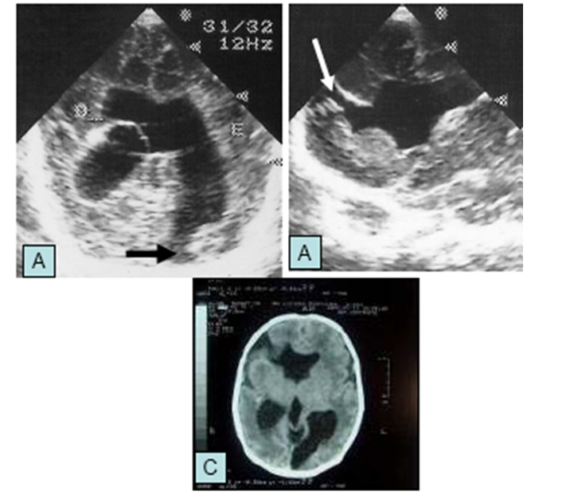

Fig.1. Em (A) e (B US no plano coronal mostrando dilatação biventricular, ausência do septo pelúcido; comunicação do ventrículo com o córtex (corno frontal direito e occipital esquerdo). Em (C), tomografia computadorizada do mesmo recém-nascido evidenciando comunicação do espaço subaracnóide com o espaço subependimário do corno frontal direito e corno occipital esquerdo compatível com esquisencefalia. Os giros corticais dos lábios frontais tem um padrão espinado, com pobreza de sulcos intergirais compatível com paquigiria/ lisencefalia e ausência do septo pelúcido (Margotto/Castro)

Recentemente descrevemos um caso de Esquisencefalia de lábios fechados diagnosticada inicialmente pela tomografia de crânio por apresentar convulsões aos 38 dias de vida, Posteriormente buscamos sinais ultrassonográficos desse achado, Consultem em:

-Neurossonografia Neonatal: Esquisencefalia de lábios fechados


Paulo R. Margotto

-Margotto PR. Neurossonografia Neonatal, 2ª Edição, 2020, no Prelo

